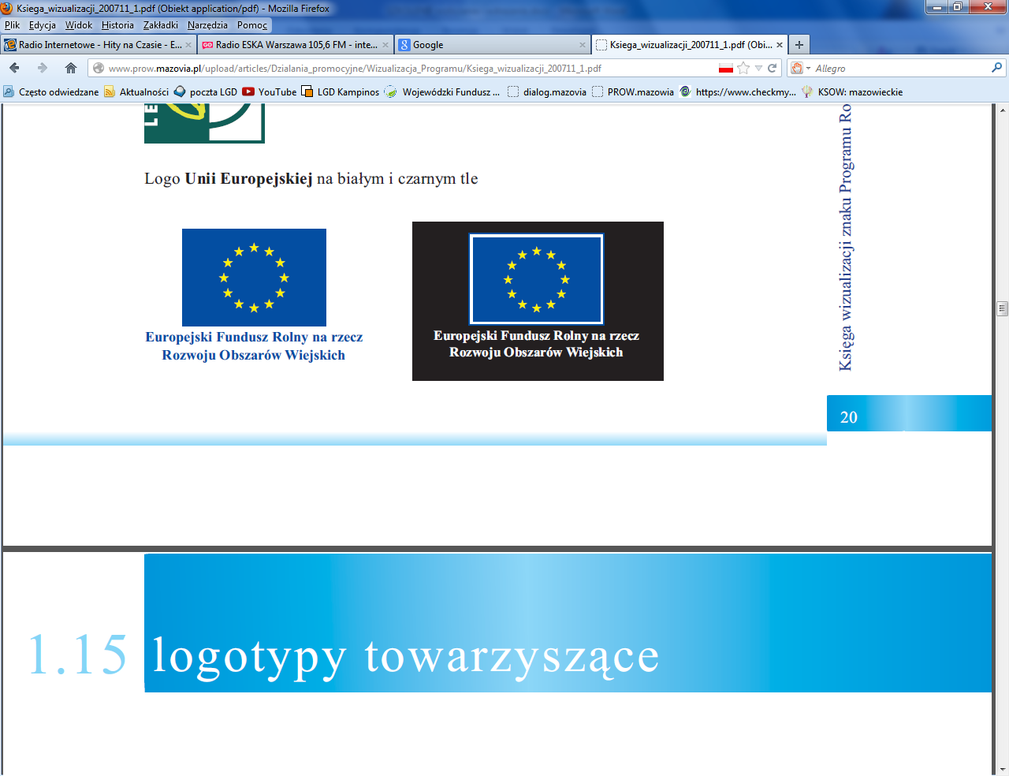 |    | 

FORMULARZ ZGŁOSZENIOWY
Wizyta studyjna ,,Zagrody edukacyjne’’
10 czerwca 2014 r.

Imię i Nazwisko:

Adres zameldowania:
Adres zamieszkania:

Data urodzenia:

Telefon kontaktowy: | e-mail:

Prosimy o uzupełnienie dodatkowej informacji:

 | Tak | Nie
Czy Pani/Pan prowadzi działalność agroturystyczną?
Jeżeli tak to proszę podać nazwę i adres

Czy planuje Pan/i podjąć w najbliższym czasie działalność agroturystyczną?

Proszę krótko opisać, dlaczego właśnie Pan/Pani powinna wziąć udział w tej wizycie studyjnej:

Data: …………………………………… Podpis: …………………………………….

Zgłoszenia prosimy nadsyłać e-mailem sylwiajablonska@lgdkampinos.pl lub pocztą na adres Stowarzyszenie „Między Wisłą a Kampinosem’’ Czosnów ul. Gminna 6, 05-152 Czosnów (liczy się data wpływu).

Termin nadsyłania zgłoszeń do 30 maja 2014 r.!
Ilość miejsc ograniczona!

